再议大平层公寓房安装新风系统选择需要注意的问题
魏辉 苏州图卡节能科技有限公司
引言
年初在《家电科技》2016第二期发表了一篇讨论大平层公寓房安装系统需要注意的问题后， 得到了读者们的广泛关注， 在新风行业内部也展开了多次讨论。 新风作为同时可以解决室内颗粒物污染和室内装修污染的产品越来越得到大众的认可,而新风安装问题一直困扰着厂家和消费者，本文进一步分析了目前新风市场的主要产品，列举了本人对各种形式产品的优缺点的总结，与大家一起分享。

新风系统的优点
随着室外污染状况的加剧，在不经过处理的情况下， 为了保证呼吸，房间的自然通风（即使门窗关闭也存在）导致室外空气源源不断迁移至室内，为了改善室内的空气质量，一般家庭首先选择了室内空气净化器，传统室内空气净化器是通过将室内的空气通过循环过滤的方法，通过过滤装置将空气中的污染物捕捉或改变后实现空气的净化，这种方法对于颗粒物的处理能力比较强， 但对于化学污染物的处理并不理想， 特别像甲醛等小分子并稳定的化学污染物，处理能力有限，并且化学污染物种类繁多， 仅仅依靠简单的活性炭吸附并不能满足家庭的需要。 对于室外环境条件优良的地区, 长时间满开窗户进行通风, 其效果远好于室内空气净化器。 然而, 随着室外雾霾的不断加剧， 不进行处理简单通风反而有害于身体的健康， 将室外空气过滤处理后置换室内污染的空气， 是解决室内空气污染的最佳手段， 在新风量足够的情况下， 仅仅通过过滤后的新风置换， 可以解决室内颗粒污染、化学污染、悬浮在空气中的细菌、CO2集聚等所有的空气污染问题， 同时还能提供人们需要的氧气。

新风系统目前还有哪些瓶颈
传统的新风产品，特别是国内的新风产品，大多借鉴大型中央空调新风的设置及北欧或北美等寒冷地区的设计理念，一般采用双向集中送风系统， 并在进出风之间配置一个换热器， 尽可能减少能源的损失，由于是集中送风，风量较大，相应的机器噪音震动就比较大， 机器体积也较大，一般只能放置在厨房间，卫生间及阳台的吊顶或阳台上。新风和回风通过管路连接通到各个房间。为了降低风燥，会尽可能增加管径以通过降低风速来实现，这样给产品的安装造成很大的困难。
中国公寓建筑的设计规范是楼板间距2.8米左右， 虽然部分房地产企业也设计了层高3.1米的住宅， 但不是主流。 除去楼板厚度，楼板到楼顶之间的间距也就2.7米左右， 再去除地板的厚度，采用110mm直径的管路，当然还不能避免管路的交叉，并需要装修遮挡， 这样房间的净高会受到较大的影响。 考虑到实际安装的时候还需要考虑过梁的问题，有些对建筑结构规范不清楚的安装商会采用一些比较极端的安装手段， 有意或无意地在梁上开孔，给业主留下隐患，如下图：
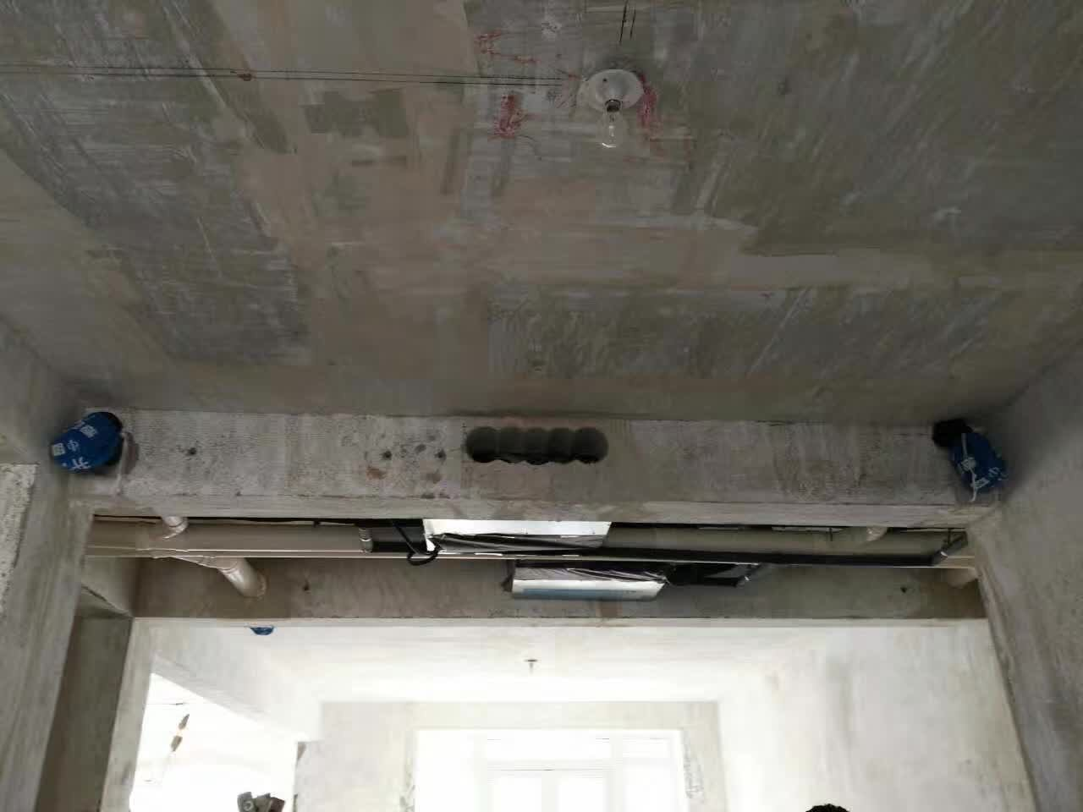
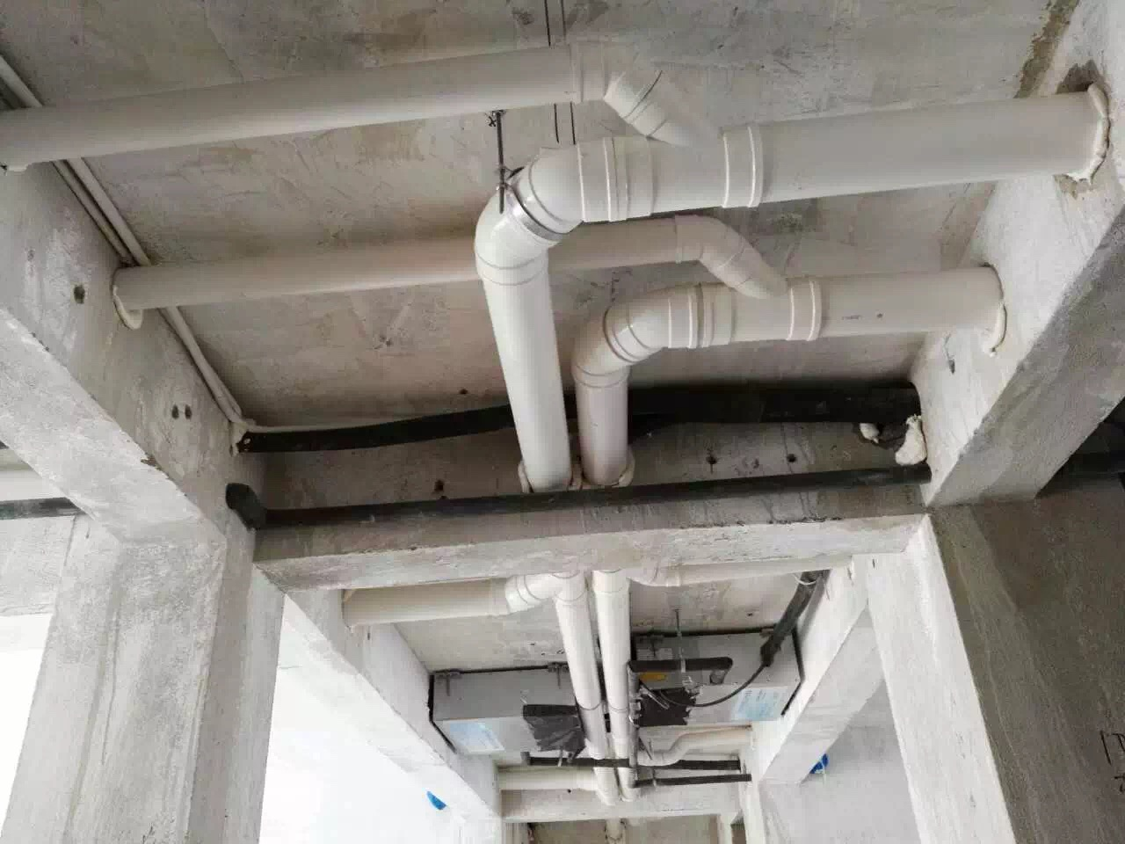

从建筑安全的角度来看， 这种安装方式是违法的， 很多业主不了解或者了解但抱有侥幸心理采用这种处理方法， 为房屋的承重结构带来了安全隐患。
双向新风系统为了解决过梁的问题， 一般采用过梁器， 通过一个方扁管放置在梁的下方，如下图所示：
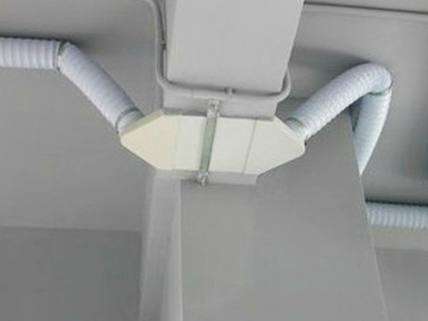
此种过梁装置会导致风阻增大，会减少新风的风量， 但相较梁上打孔的解决方案，牺牲了风量但避免了破坏建筑结构的风险， 不失为一个折衷的方法。
为了避免管路的交叉， 并优化室内新风和回风的流通， 采用上送下回或下送上回的布置， 但此种设计还是不能避免顶部管路过梁的问题。 考虑到地送风带来的扬尘和进入管路赃物的清理等缺点， 此设计方案也是一个权宜之计， 有待更好的解决方案的研发。常见的地送风设计如下：
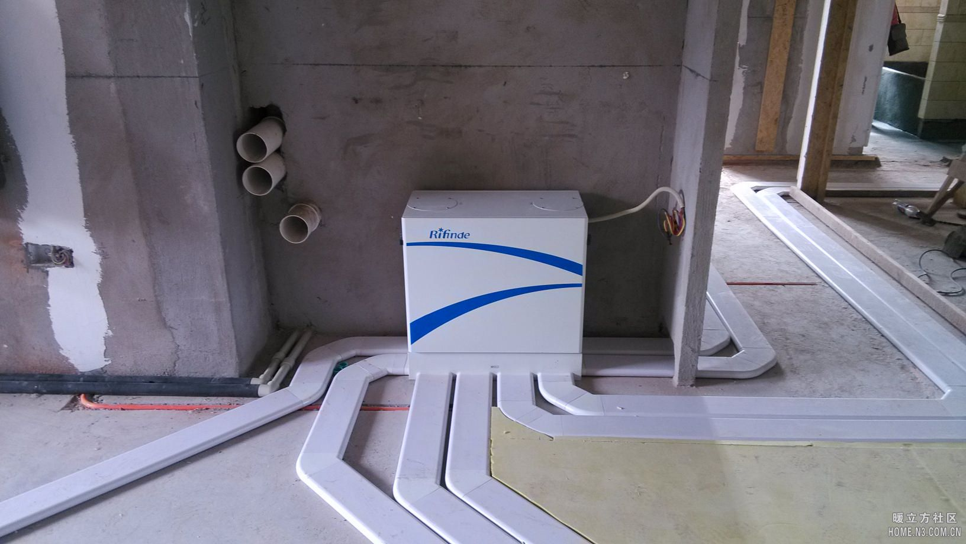

而且，这种传统新风系统只能在装修之前安装， 装修后的房屋不能再装，限制了其市场范围。

考虑到吊顶式新风系统的缺点， 结合家用新风量较小， 热回收量较低的情况下， 简化了产品设计， 去除了主动排风而是利用门缝及窗户缝将室内污染空气通过微弱正压逼出， 排出污染空气的同时还阻止了室外污染空气的渗入。一举两得。
挂壁式新风具有简洁美观的特点， 更容易与室内的装修风格匹配。 产品可以做到同时满足过滤效率高噪音低的优点，随着安装水平的不断提高， 即使室内装修以后， 也可以进行安装， 受到越来越多消费者的青睐。
如下图：
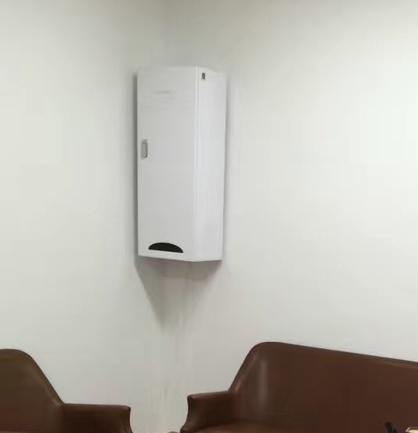
这种产品的设计， 避免了过梁及必须装修后才能安装的缺点， 更适合平层建筑的室内安装， 由于其必须在外墙上开孔， 直径从110mm到150mm不同，往往破坏了外立面， 在高档小区或带保温的外墙安装时可能不被物业允许， 需要考虑是否有安装空间用于将风罩固定在外立面上，并做好防水。

窗式新风系统：
窗式新风系统是利用窗户作为安装新风装置的位置， 最早的窗式新风装置是一种窗式通风器， 开始并不具备过滤的效果，仅仅用于自然通风，开发这种产品的厂家主要是制造窗户的公司， 一般与开发商合作， 定制窗户的同时，增加这种通风器，以满足关窗不影响通风的效果。随着室外雾霾问题的出现， 原有的通风器仅仅加装过滤材料不能满足通风的需要， 那么就出现了在通风器内部增加风机的产品， 这种产品一般不针对最终消费者， 其主要原因是安装这种通风器需要更换窗户。这部分窗式新风的典型外观如下：
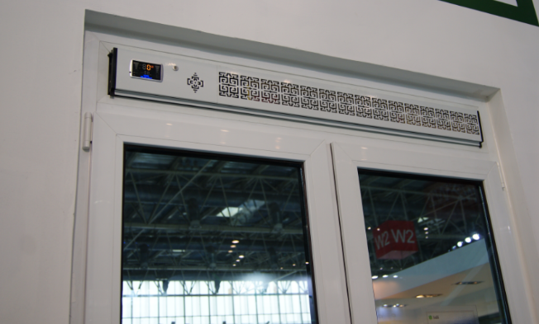
而市面上还出现了利用通风器过滤进风， 在卫生间或厨房间排风提供负压满足通风器风量的装置， 一般我们称这种产品为单向负压新风。 这种产品的优点是安装简便， 国外因为室外空气质量好， 也采用这种方法实现室内新风量的控制， 但国内的空气质量差， 门窗的泄露率较高， 安装此类新风时， 应考虑对于这些漏风处进行密封处理， 否则漏风会影响室内的空气质量。
以上介绍的新风是装修前安装的窗式新风， 还有后装式的窗式新风； 一般在玻璃上开孔或用亚克力开孔后替换现有玻璃成为新风的进风口，或加引风管，或直接将新风安装在窗户上，主要的安装形式如下图：
直接装在窗上：
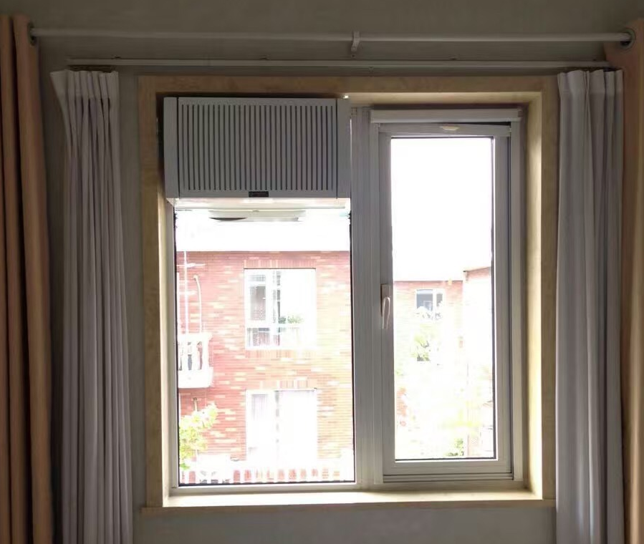
通过接管安装到窗上：
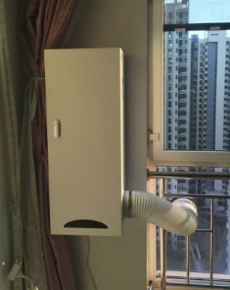

苏州某公司经过多年研发，推出了在不影响窗户开关功能的前提下进行窗框安装的一种新型窗式新风净化器， 安装后不占用室内的空间， 由于其独特的设计， 甚至不影响窗帘的使用。
如下图：
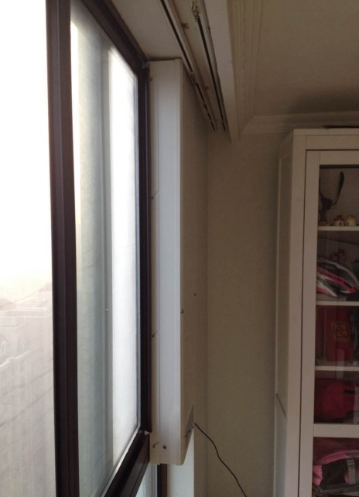
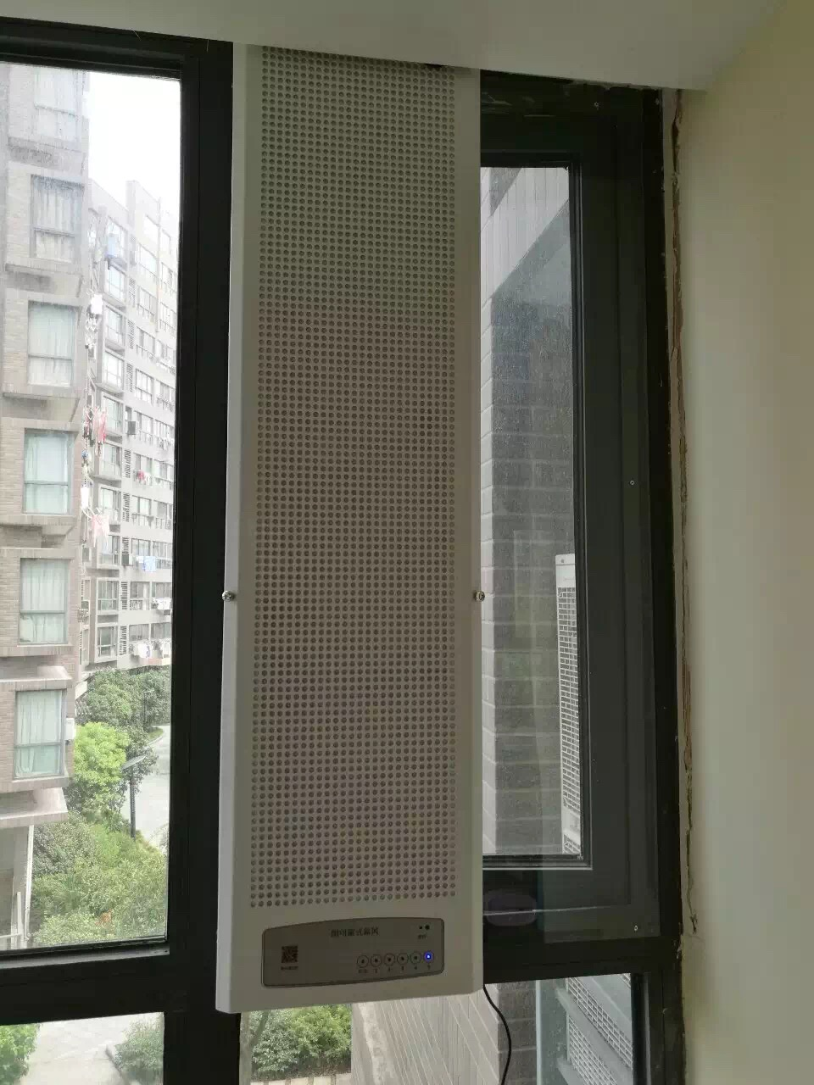

此新型设计避免了在墙上或玻璃上开孔的安装问题，个人即可自行安装在外平开窗和推拉窗内侧，安全可靠，可以适用大多数既有家庭的室内空气改善，另外此产品还有以下优点：
1、 产品出风面积大， 出风速度小，无明显风感，在室外特别高温或特别低温时， 优点更明显。
2、 产品设计设计风量150立方/小时， 可以调速使用， 有利于平衡风量和噪音的选择。
3、 产品采用24V直流设计， 更加安全。
4、 过滤材料更换周期短， 综合使用成本低， 降低了二次污染。
同时， 本产品也有以下缺点：
1、 产品不具有热回收和辅助电加热功能
2、 对于内开式窗体不具有安装优势，需要破坏一扇窗户玻璃才能安装

具体安装视频：
平开窗（微信扫二维码可以观看）：http://mp.weixin.qq.com/s?__biz=MzAxNTc4NzI2NA==&mid=2650577076&idx=3&sn=a23662c031da087a6be3f1dce0c08800&scene=0#wechat_redirect

推拉窗（微信扫二维码可以观看）：
http://mp.weixin.qq.com/s?__biz=MzAxNTc4NzI2NA==&mid=2650577076&idx=2&sn=9b8251cb0fdbd016474f8471162d7781&scene=0#wechat_redirect


同时， 此新型设计产品还可以广泛应用于酒店， 医院， 学校，办公室等小空间类似家用场合，安装使用方便。

总结
根据本文前面分析， 解决室内空气污染的方法中， 新风优于室内空气净化器，但新风系统安装时， 应根据自己房屋的条件慎重选择产品形式， 避免因为新风安装而造成的潜在问题。

参考资料：
1. http://d.wanfangdata.com.cn/Periodical/jydqkj201602011
2. 部分图片来源于互联网，尊重原创的成果，未作任何修改。

